**NHÓM 1 – TOÁN 5 BÌNH DƯƠNG**

|  |  |  |
| --- | --- | --- |
| **STT** | **Họ và tên** | **Đơn vị** |
| 1 | Thân Thị Phương Trang | THPT Chuyên Hùng Vương |
| 2 | Nguyễn Thị Trông | THPT Phước Hòa |
| 3 | Trần Văn Tiền | THPT Phước Hòa |
| 4 | Nguyễn Hà Vy | THPT Lê Lợi |
| 5 | Huỳnh Thị Hồng Tư | THPT Thái Hòa |
| 6 | Nguyễn Thanh Tùng | THPT Thường Tân |
| 7 | Trần Thị Kim Anh | THPT Nguyễn Huệ |
| 8 | Phạm Thị Thanh Xuân | THPT Bình Phú |
| 9 | Nguyễn Thị Thanh Trang | THPT Bình Phú |
| 10 | Huỳnh Thanh Thủy | THPT Bình Phú |
| 11 | Mai Thị Thủy | THPT Bình Phú |
| 12 | Đặng Thị Cẩm | THPT Bình Phú |

**BÀI 2: PHƯƠNG TRÌNH ĐƯỜNG TRÒN**

Môn học/Hoạt động giáo dục: Toán - HH: 10

***Thời gian thực hiện: 02 tiết***

**I. MỤC TIÊU**

***1. Về kiến thức***

- Lập phương trình đường tròn khi biết tọa độ tâm và bán kính hoặc biết tọa độ ba điểm thuộc đường tròn.

- Xác định tâm và bán kính khi có phương trình đường tròn.

- Lập phương trình tiếp tuyến của đường tròn khi biết tọa độ của tiếp điểm.

- Vận dụng kiến thức về phương trình đường tròn để giải quyết một số bài toán liên quan đến thực tế.

***2. Về năng lực***

*- Tư duy và lập luận toán học:* Từ định nghĩa và vị trí tương đối của một điểm đối với một đường tròn, HS khái quát, tổng quát hóa thành các kiến thức về phương trình đường tròn có tâm và bán kính cho trước.

- *Mô hình hóa toán học:*

+ Chuyển vấn đề thực tế về bài toán liên quan đến phương trình đường tròn.

+ Sử dụng các kiến thức về phương trình đường tròn (phương trình đường tròn, phương trình tiếp tuyến,…) để giải bài toán.

+ Từ kết quả bài toán trên, trả lời được vấn đề thực tế ban đầu.

*- Năng lực giao tiếp toán học:* Trình bày, diễn đạt, thảo luận, tranh luận và sử dụng được một cách hợp lí ngôn ngữ toán học kết hợp với ngôn ngữ thông thường để biểu đạt các nội dung liên quan đến phương trình đường tròn như:

+ Tìm tâm, bán kính, viết phương trình đường tròn (có tâm và bán kính cho trước, đi qua ba điểm, có tâm và tiếp xúc với đường thẳng,...)

+ Nhận biết phương trình đường tròn.

+ Viết phương trình tiếp tuyến của đường tròn khi biết tọa độ tiếp điểm.

*- Năng lực sử dụng công cụ và phương tiện học toán:*

+ Máy tính cầm tay.

+ Laptop: tìm kiếm và trình bày các hình ảnh của đường tròn trong thực tế.

+ Bảng phụ, compa,…: vẽ đường tròn.

+ Sử dụng phần mềm Geogabra để vẽ đường tròn.

***3. Về phẩm chất***

*- Trách nhiệm:* Biết chịu trách nhiệm với thành quả của cá nhân, tập thể; không đổ lỗi cho người khác. Chủ động phát hiện, chiếm lĩnh tri thức mới, biết quy lạ về quen, có tinh thần trách nhiệm hợp tác xây dựng cao.

*- Trung thực:* Học sinh biết tôn trọng kết quả của bản thân, tôn trọng lẽ phải; thật thà, ngay thẳng trong học tập và làm việc, lên án sự gian lận.

*- Chăm chỉ:* Chăm làm, ham học, có tinh thần tự học, chăm chỉ tích cực xây dựng bài, nhiệt tình tham gia các công việc của tập thể, tinh thần vượt khó trong công việc.

*- Nhân ái:* Yêu con người, yêu cái đẹp của toán học, tôn trọng sự khác biệt, ý kiến trái chiều; sẵn sàng học hỏi, hòa nhập và giúp đỡ mọi người

**II. THIẾT BỊ DẠY HỌC VÀ HỌC LIỆU**

* Máy tính xách tay, máy chiếu.
* Nội dung trình chiếu trên phần mềm trình chiếu, phần mềm vẽ đường tròn (Geogebra).
* Phiếu học tập, bảng phụ, dụng cụ học tập (thước thẳng có chia khoảng, compa,...)

**III. TIẾN TRÌNH DẠY HỌC:**

**1. HOẠT ĐỘNG 1: MỞ ĐẦU**

**a) Mục tiêu:** Học sinh thấy được đường tròn cũng viết được phương trình như đường thẳng

**b) Nội dung:**

- Giáo viên cho câu hỏi: Viết phương trình tổng quát của đường thẳng *d* đi qua  và có VTPT .

- Học sinh trả lời câu hỏi: Phương trình tổng quát của đường thẳng 

- Giáo viên nhận xét bài làm và đặt vấn đề: Ta thấy đường thẳng *d* được biểu diễn thành phương trình như ở trên. Vậy một đường tròn có thể biểu diễn thành phương trình như phương trình đường thẳng không? Nếu có, thì phương trình của nó được biểu diễn như thế nào?

**c) Sản phẩm:**

- Học sinh viết được phương trình tổng quát của đường thẳng.

- Học sinh thấy được đường tròn cũng viết được phương trình như đường thẳng.

**d) Tổ chức thực hiện:**

|  |  |
| --- | --- |
| ***Chuyển giao*** | - GV giao nhiệm vụ cho học sinh |
| ***Thực hiện*** | - HS thực hiện nhiệm vụ  - GV theo dõi, hỗ trợ, hướng dẫn học sinh |
| ***Báo cáo thảo luận*** | - HS viết được phương trình đường thẳng.  - Sau khi học sinh trả lời câu hỏi thì các học sinh còn lại nhận xét. |
| ***Đánh giá, nhận xét, tổng hợp*** | - GV nhận xét thái độ làm việc, phương án trả lời của học sinh, ghi nhận và tuyên dương. Động viên các học sinh còn lại tích cực, cố gắng hơn trong các hoạt động học tiếp theo.  - GV đặt vấn đề và hình thành kiến thức mới. |

+ Giáo viên giới thiệu nội dung bài học: *Trong mặt phẳng tọa độ Oxy cho đường tròn tâm I(a;b); bán kính R ta có tìm được phương trình của đường tròn đó không? Nếu có phương trình có dạng như thế nào?*

**2. HOẠT ĐỘNG 2: HÌNH THÀNH KIẾN THỨC MỚI**

**HĐ 2.1. Phương trình đường tròn:**

**a) Mục tiêu**: Hình thành phương trình của một đường tròn khi biết toạ độ tâm và bán kính.

**b) Nội dung:**

**H1:** Giáo viên yêu cầu học sinh làm việc nhóm (4 nhóm).

*Trong mp Oxy, cho đường tròn (C) có tâm bán kính R. Và*

1. *Tính độ dài đoạn* *.*
2. *Để điểm M thuộc đường tròn (C) thì cần điều kiện gì ?*
3. *Tìm hệ thức liên hệ giữa a ,b , R và x, y để điểm M thuộc đường tròn (C)?*

**H2:**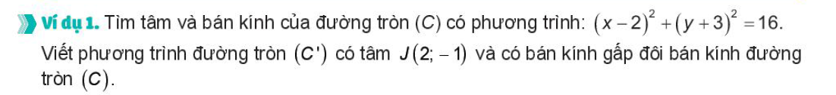

**H3: Ví dụ 2:** Đường tròn (C) có tâm, bán kính R = 2 có phương trình là:

**A.**  **B.** 

**C.**  **D.** 

**c) Sản phẩm:**

|  |
| --- |
| **H1:**  a.  b.  c.  **I/ Phương trình đường tròn:**  **1. Phương trình đường tròn:**    **H2:**  Ta viết phương trình  ở dạng  Vậy  có tâm  và bán kính .  Đường tròn  có tâm  có bán kính , nên có phương trình  **H3: Đáp án D** |

**d) Tổ chức thực hiện:**

|  |  |
| --- | --- |
| ***Chuyển giao*** | - GV giao nhiệm vụ cho từng nhóm. |
| ***Thực hiện*** | - HS thảo luận theo nhóm để thực hiện nhiệm vụ  - GV theo dõi, hỗ trợ, hướng dẫn các nhóm |
| ***Báo cáo thảo luận*** | - HS nêu được biểu thức liên hệ giữa  để điểm *M* thuộc đường tròn.  - Mỗi nhóm lên bốc thăm để trả lời câu hỏi.  - Sau khi mỗi nhóm trả lời câu hỏi thì các nhóm còn lại nhận xét. |
| ***Đánh giá, nhận xét, tổng hợp*** | - GV nhận xét thái độ làm việc, phương án trả lời của học sinh, ghi nhận và tuyên dương nhóm có câu trả lời tốt nhất. Động viên các nhóm còn lại tích cực, cố gắng hơn trong các hoạt động học tiếp theo.  - Chốt kiến thức và cách viết phương trình một đường tròn. |

**Tiêu chí đánh giá qua hoạt động 2.1 của các nhóm.**

|  |  |  |  |  |
| --- | --- | --- | --- | --- |
| **Tiêu chí** | | **Mức 1**  **1 điểm** | **Mức 2**  **2 điểm** | **Mức 3**  **3 điểm** |
| * Hoạt động sôi nổi, tích cực. | | Từ 50% đến 75% số lượng học sinh hoạt động tích cực. | Trên 75% đến 90% học sinh tham gia hoạt động tích cực | Trên 90% học sinh hoạt động tích cực |
| * Tất cả các thành viên cùng tham gia hoạt động. | | Từ 50% đến 75% số lượng học sinh | Trên 75% đến 90% học sinh tham gia hoạt động | Trên 90% học sinh hoạt động |
| * Phản biện của các nhóm. | | Đưa được 1 ý kiến | Đưa ra được 2 ý kiến | Đưa ra 3 ý kiến trở lên. |
| * Nộp bài đúng thời gian. | | Nhóm thứ 3 | Nhóm thứ 2 | Nhóm đầu tiên |
| **H1.** | - Tính đúng *IM*. | Tính được | Tìm được  và | Tìm đủ ba ý. |
| - Đưa ra được điều kiện . |
| - Đưa ra được hệ thức liên hệ |
| **H2.** | - Tìm đúng tâm và bán kính của đường tròn (*C*). | Tìm đúng tâm và bán kính của đường tròn (C). | Tìm đúng tâm và bán kính của đường tròn (*C*). và tìm được bán kính đường tròn (*C’*) | Làm đúng và đủ ba ý. |
| - Tìm đúng bán kính của đường tròn (*C’*). |
| - Viết được phương trình đường tròn (*C’*) |
| **H3.** | - Học sinh chọn đúng đáp án. |  | Chọn được đáp án đúng. | Chọn được đáp án đúng. Và giải thích vì sao chọn đáp án đó. |

**HĐ 2.2. Nhận xét:**

**a) Mục tiêu:**Hình thành dạng khai triển của một phương trình đường tròn.

**b) Nội dung:**

**H4.** **Bài toán:** Hãy khai triển phương trình đường tròn 

**H5. Ví dụ 3.** Xác định toạ độ tâm và tính bán kính của đường tròn có phương trình: 

**H6. Ví dụ 4:** Tìm tập hợp điểm  Thỏa mãn phương trình sau:

**a) b)  c) **

**H7.** Hãy tìm hệ thức liên hệ của *a ,b, c* để phương trình: là phương trình đường tròn với *a, b, c* là các hằng số, tìm tâm và bán kính đường tròn đó theo *a, b, c*?

**c) Sản phẩm:**

|  |
| --- |
| **H4.** *Phương trình*  **2. Nhận xét:**    **H5. Ví dụ 3.** Tâm . Bán kính  **H6.** **Ví dụ 4.**   1. Tập hợp điểm *M* là một đường tròn có tâm  bán kính . 2. Tập hợp điểm *M* là một điểm có tọa độ . 3. Tập hợp điểm *M* là tập rỗng.   **H7.** *Với điều kiện  là phương trình của đường tròn có tâm bán kính .* |

**d) Tổ chức thực hiện:**

|  |  |
| --- | --- |
| ***Chuyển giao*** | - Giáo viên cho các nhóm. |
| ***Thực hiện*** | - HS thực hiện nhiệm vụ theo nhóm.  - GV quan sát, theo dõi các nhóm. |
| ***Báo cáo thảo luận*** | - HS trả lời kết quả sau khi thực hiện nhiệm vụ.  - GV sửa chữa những sai sót cho HS khi thực hiện nhiệm vụ.  - Cho đại điện từng nhóm lên bốc thăm và trả lời câu hỏi. |
| ***Đánh giá, nhận xét, tổng hợp*** | - GV nhận xét thái độ làm việc, phương án trả lời của học sinh, ghi nhận và tuyên dương nhóm có câu trả lời tốt nhất. Động viên các nhóm còn lại tích cực, cố gắng hơn trong các hoạt động học tiếp theo  - Chốt kiến thức |

**Tiêu chí đánh giá qua hoạt động 2.2 của các nhóm.**

|  |  |  |  |
| --- | --- | --- | --- |
| **Tiêu chí** | | **Có** | **Không** |
| * Hoạt động sôi nổi, tích cực. | |  |  |
| * Tất cả các thành viên cùng tham gia hoạt động. | |  |  |
| * Nộp bài đúng thời gian. | |  |  |
| **H4.** | * Khai triển được phương tình đường tròn |  |  |
| **H5.** | * Kết luận tập hợp điểm là đường tròn |  |  |
| * Tìm được tâm và bán kính. |  |  |
| * Kết luận được M là một điểm. đưa đúng tọa độ điểm đó. |  |  |
| * Tập hợp điểm M là tập rỗng. |  |  |
| **H6.** | * Trả lời đúng |  |  |
| * Có giải thích |  |  |
| **H7.** | * Tìm được mối liên giữa a,b,c |  |  |
| * Học sinh tìm được tâm và bán kính theo a, b, c. |  |  |

**HĐ 2.3. Phương trình tiếp tuyến của đường tròn.**

**a) Mục tiêu:**

**-** Hình thành công thức phương trình tiếp tuyến của đường tròn tại điểm  nằm trên đường tròn.

- Áp dụng được điều kiện tiếp xúc của đường thẳng và đường tròn để viết phương trình tiếp tuyến của đường tròn mà không cần tìm tiếp điểm.

**b)Nội dung:**

- Giáo viên yêu cầu học sinh làm việc nhóm (4 nhóm). Các nhóm xem và thực hiện yêu cầu của HĐ2.

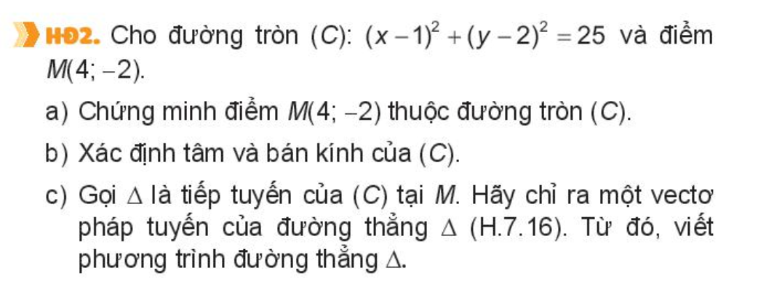

- GV cho 4 nhóm đại diện trình bày sản phẩm của nhóm mình.

- GV đưa ra định nghĩa phương trình tiếp tuyến của đường tròn tại một điểm nằm trên đường tròn.

- Chia lớp thành làm 4 nhóm thực hiện ví dụ 1, 2, 3

VD1:



VD2:

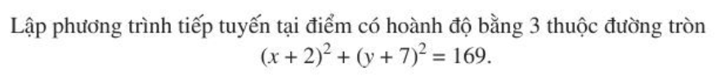

VD3:

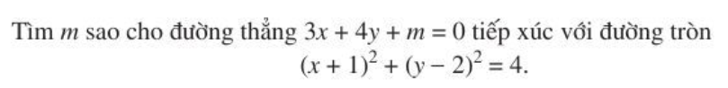

**c) Sản phẩm:**

|  |
| --- |
| **II. Phương trình tiếp tuyến của đường tròn:**    **Nhận xét: Điều kiện tiếp xúc của đường thẳng và đường tròn:**  Cho đường thẳng d và đường tròn (C) có tâm I và bán kính R. Khi đó d tiếp xúc với (C) (hay d à tiếp tuyến với (C))  **\* Bài làm của 4 nhóm:**  **VD1:**    **VD2:** Thay  vào phương trình đường tròn ta được:  Nên có 2 tiếp điểm .  Đường tròn có tâm , bán kính .  Phương trình tiếp tuyến tại điểm A có vec tơ pháp tuyến  là:    Phương trình tiếp tuyến tại điểm B có vec tơ pháp tuyến  là:    **VD3:**  Đường tròn có tâm , bán kính .  Đường thẳng  tiếp xúc với đường tròn    Vậy có 2 giá trị m thỏa đề bài là . |

**d) Tổ chức thực hiện**

|  |  |
| --- | --- |
| ***Chuyển giao*** | - Giáo viên triển khai nhiệm vụ cho học sinh (4 nhóm) |
| ***Thực hiện*** | - Học sinh thực hiện nhiệm vụ theo nhóm  - Giáo viên theo dõi, hỗ trợ, hướng dẫn khi cần thiết |
| ***Báo cáo thảo luận*** | - Giáo viên gọi một học sinh đại diện cho nhóm báo cáo kết quả nhiệm vụ.  - Các nhóm còn lại nhận xét, bổ sung. |
| ***Đánh giá, nhận xét, tổng hợp*** | - Giáo viên cho các HS còn lại nêu nhận xét, đánh giá.  - Giáo viên nhận xét và chính xác hóa kiến thức. |

|  |  |  |  |
| --- | --- | --- | --- |
| **Tiêu chí Đánh giá kết quả HĐ nhóm ....** | | **Có** | **Không** |
| Hoạt động sôi nổi, tích cực | |  |  |
| Tất cả các thành viên đều tham gia thảo luận | |  |  |
| Nộp bài đúng thời gian | |  |  |
| HĐ2 | Chứng minh được điểm M thuộc (C). |  |  |
| Tìm đúng tâm và bán kính của (C). |  |  |
| Chỉ ra đúng một vectơ pháp tuyến của tiếp tuyến |  |  |
| Viết đúng phương trình tiếp tuyến . |  |  |
| VD1 | Chứng minh được điểm M thuộc đường tròn |  |  |
| Tìm đúng tâm và bán kính của đường tròn. |  |  |
| Viết đúng phương trình tiếp tuyến của đường tròn |  |  |
| VD2 | Tìm ra đúng 2 tiếp điểm |  |  |
| Viết đúng 2 phương trình tiếp tuyến |  |  |
| VD3 | Tìm đúng tâm và bán kính của đường tròn. |  |  |
| Sử dụng đúng điều kiện tiếp xúc của đường thẳng với đường tròn. |  |  |
| Tìm được đúng m. |  |  |

**3. HOẠT ĐỘNG 3: LUYỆN TẬP**

**a) Mục tiêu:** *HS biết xác định tọa độ tâm và tính bán kính của đường tròn khi cho phương trình. Viết được phương trình đường tròn. Viết được phương trình tiếp tuyến với đường tròn.*

**b) Nội dung**:

**PHIẾU HỌC TẬP 1**

1. **BÀI TẬP TỰ LUẬN**

**Câu 1:** Trong mặt phẳng , xác định tâm và tính bán kính của đường tròn (nếu có) trong các trường hợp sau.

a)  . b) .

c)  . d) .

**Câu 2:** Trong mặt phẳng , viết phương trình của đường tròn trong các trường hợp sau.

1. Có tâm  và bán kính .
2. Có tâm  và đi qua điểm .
3. Có đường kính , với .
4. Có tâm  và tiếp xúc với đường thẳng .
5. Đi qua ba điểm .

**Câu 3:** Trong mặt phẳng , cho đường tròn có phương trình .

1. Viết phương trình tiếp tuyến *d* với đường tròn tại điểm .
2. Viết phương trình tiếp tuyến *d* với đường tròn biết tiếp tuyến song song với đường thẳng .
3. Viết phương trình tiếp tuyến *d* với đường tròn biết tiếp tuyến vuông góc với đường thẳng .
4. **BÀI TẬP TRẮC NGHIỆM**

**Câu 1.** Trong các phương trình sau, phương trình nào là phương trình đường tròn?

**A. . B. .**

**C. . D. .**

**Câu 2.** Tìmphương trình đường tròn tâm , bán kính  .

**A.** **. B.** **.**

**C. . D. .**

**Câu 3.** Tìm tâm  và bán kính  của đường tròn .

**A.** **. B.** **.**

**C.** **. D.** **.**

**Câu 4.** Tìm phương trình đường tròn tâm và tiếp xúc với đường thẳng .

**A.** . B. .

C. . D. .

**c) Sản phẩm**:

- Học sinh thể hiện trên bảng nhóm kết quả bài làm của mình

- Lời giải đúng do giáo viên cung cấp trong Phiếu học tập số 1.

|  |  |  |  |
| --- | --- | --- | --- |
| **Tiêu chí Đánh giá kết quả HĐ nhóm .... (Phiếu học tập số 1)** | | **Có** | **Không** |
| Hoạt động sôi nổi, tích cực | |  |  |
| Tất cả các thành viên đều tham gia thảo luận | |  |  |
| Nộp bài đúng thời gian | |  |  |
| **Câu 1 (TL)** | a) Tâm |  |  |
| b) Tâm |  |  |
| c) Tâm |  |  |
| d) Không phải phương trình đường tròn vì |  |  |
| **Câu 2 (TL)** | a) |  |  |
| b) Tâm  Phương trình đường tròn: |  |  |
| c) Tâm  Phương trình đường tròn: |  |  |
| d) Tâm    Phương trình đường tròn: |  |  |
| e) Phương trình có dạng:  Thay tọa độ *A, B, C* ta có:  Phương trình đường tròn: |  |  |
| **Câu 3 (TL)** | a) Tiếp tuyến có VTPT  Phương trình tiếp tuyến: |  |  |
| b) Tiếp tuyến *d* song song với  nên  Ta có:  Vậy: |  |  |
| c) Tiếp tuyến *d* vuông góc với  nên  Ta có:  Vậy: |  |  |
| **Câu 1 (TN)** | Chọn đáp án đúng: C |  |  |
| **Câu 2 (TN)** | Chọn đáp án đúng: B |  |  |
| **Câu 3 (TN)** | Chọn đáp án đúng: D |  |  |
| **Câu 4 (TN)** | Chọn đáp án đúng: B |  |  |

**d) Tổ chức thực hiện**

|  |  |
| --- | --- |
| ***Chuyển giao*** | GV: Chia lớp thành 4 nhóm. Phát phiếu học tập 1  HS:Nhận nhiệm vụ, |
| ***Thực hiện*** | GV: Điều hành, quan sát, hỗ trợ  HS: 4 nhómtự phân công nhóm trưởng, hợp tác thảo luận thực hiện nhiệm vụ. Ghi kết quả vào bảng nhóm. |
| ***Báo cáo thảo luận*** | Đại diện nhóm trình bày kết quả thảo luận  Các nhóm khác theo dõi, nhận xét, đưa ra ý kiến phản biện để làm rõ hơn các vấn đề |
| ***Đánh giá, nhận xét, tổng hợp*** | GV nhận xét thái độ làm việc, phương án trả lời của các nhóm học sinh, ghi nhận và tuyên dương nhóm học sinh có câu trả lời tốt nhất.  Hướng dẫn HS chuẩn bị cho nhiệm vụ tiếp theo |

**4. HOẠT ĐỘNG 4: VẬN DỤNG**

**a) Mục tiêu**:

- Vận dụng kiến thức về đường tròn trong mặt phẳng tọa độ để giải quyết bài toán thực tiễn.

- Phát triển năng lực sử dụng công cụ và phương tiện học toán cho học sinh.

**b) Nội dung:**

- HS làm BT vận dụng ở phiếu học tập số 2 theo 4 nhóm tại lớp.

- HS nhận nhiệm vụ GV giao về nhà:

BTVN 1. Tìm một số hình ảnh đường tròn và ứng dụng của nó trong cuộc sống.

BTVN 2. Sử dụng phần mềm Geogabra để vẽ logo đại diện nhóm chứa hình ảnh đường tròn.

**PHIẾU HỌC TẬP SỐ 2**

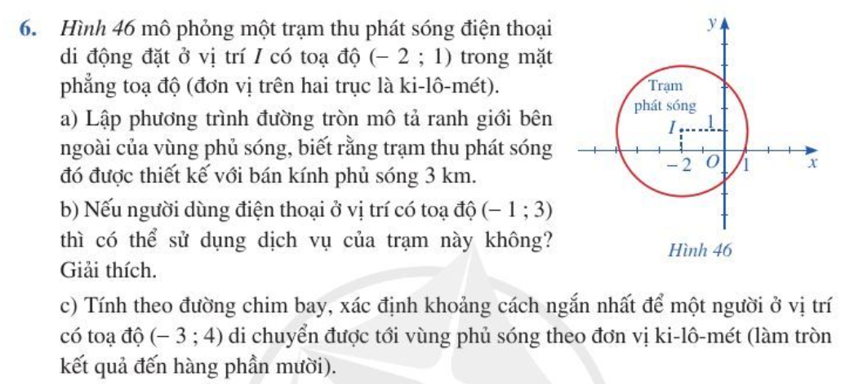

**c) Sản phẩm**: Sản phẩm trình bày của 4 nhóm học sinh

BTVN 1: Một số hình ảnh đường tròn và ứng dụng của nó trong cuộc sống

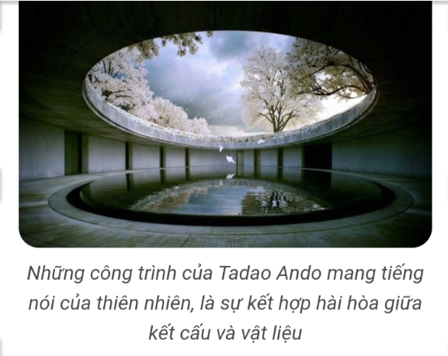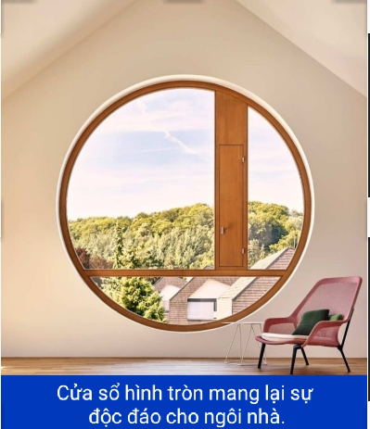

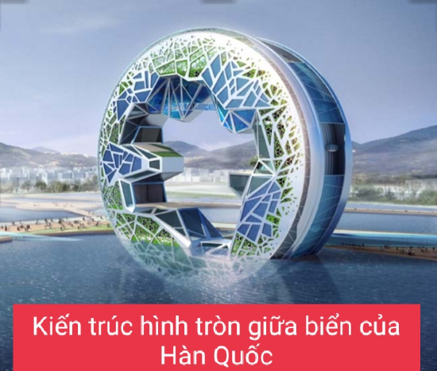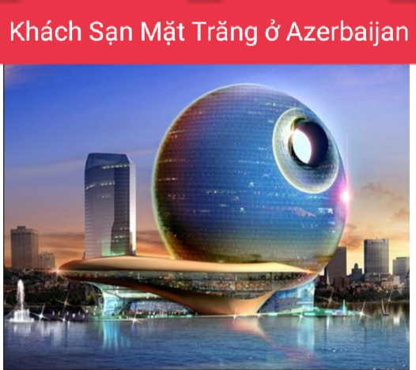

BTVN 2: Minh họa một logo dự kiến (Logo nhóm 1- tượng trưng cho sự hợp tác học tập cùng nhau của giáo viên Toán THPT gồm 6 trường trong tỉnh)

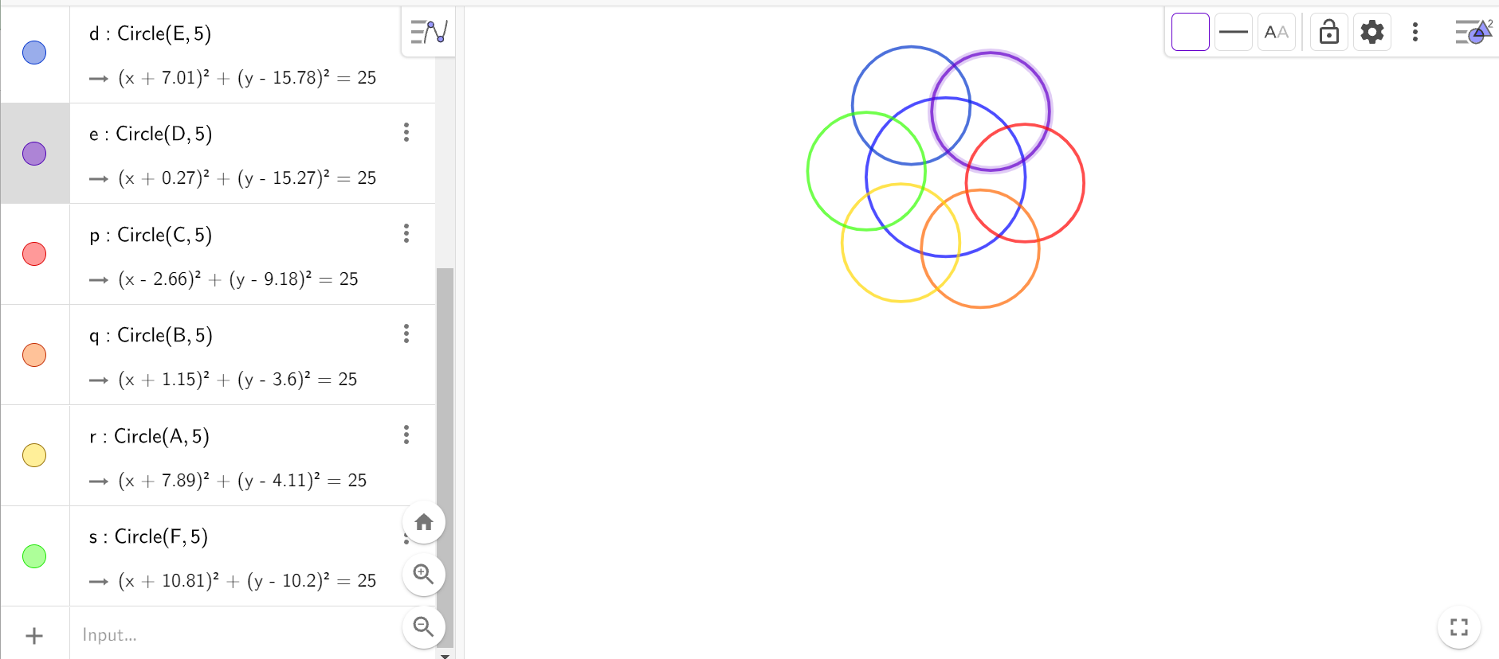

- Lời giải đúng do giáo viên cung cấp trong Phiếu học tập số 2.

|  |  |  |  |
| --- | --- | --- | --- |
| **Tiêu chí đánh giá của nhóm .... (**Phiếu học tập số 2**)** | | **Có** | **Không** |
| Hoạt động sôi nổi, tích cực | |  |  |
| Tất cả các thành viên đều tham gia thảo luận | |  |  |
| Nộp bài đúng thời gian | |  |  |
| a) | Thiết lập đúng phương trình đường tròn mô tả ranh giới bên ngoài của vùng phủ sóng, là đường tròn (C) có tâm  và bán kính . |  |  |
| b) | Trả lời đúng: Người dùng điện thoại sử dụng được dịch vụ. |  |  |
| Giải thích đúng ( nên A nằm trong hình tròn (C) hoặc vẽ điểm A và thấy A nằm trong hình tròn (C) ) |  |  |
| c) | Kết luận được điểm  nằm bên ngoài hình tròn (C) (Tính hoặc vẽ ) |  |  |
| Lý luận được: Gọi M(x;y) là một điểm nằm trong vùng phủ sóng thì BM ngắn nhất khi và  (Giải thích bằng hình vẽ) |  |  |
| Tính được |  |  |
| Kết luận được khoảng cách ngắn nhất cần tìm là 0,2 km. |  |  |

- Các nhóm chụp lại quá trình vẽ và gửi kèm kết quả.

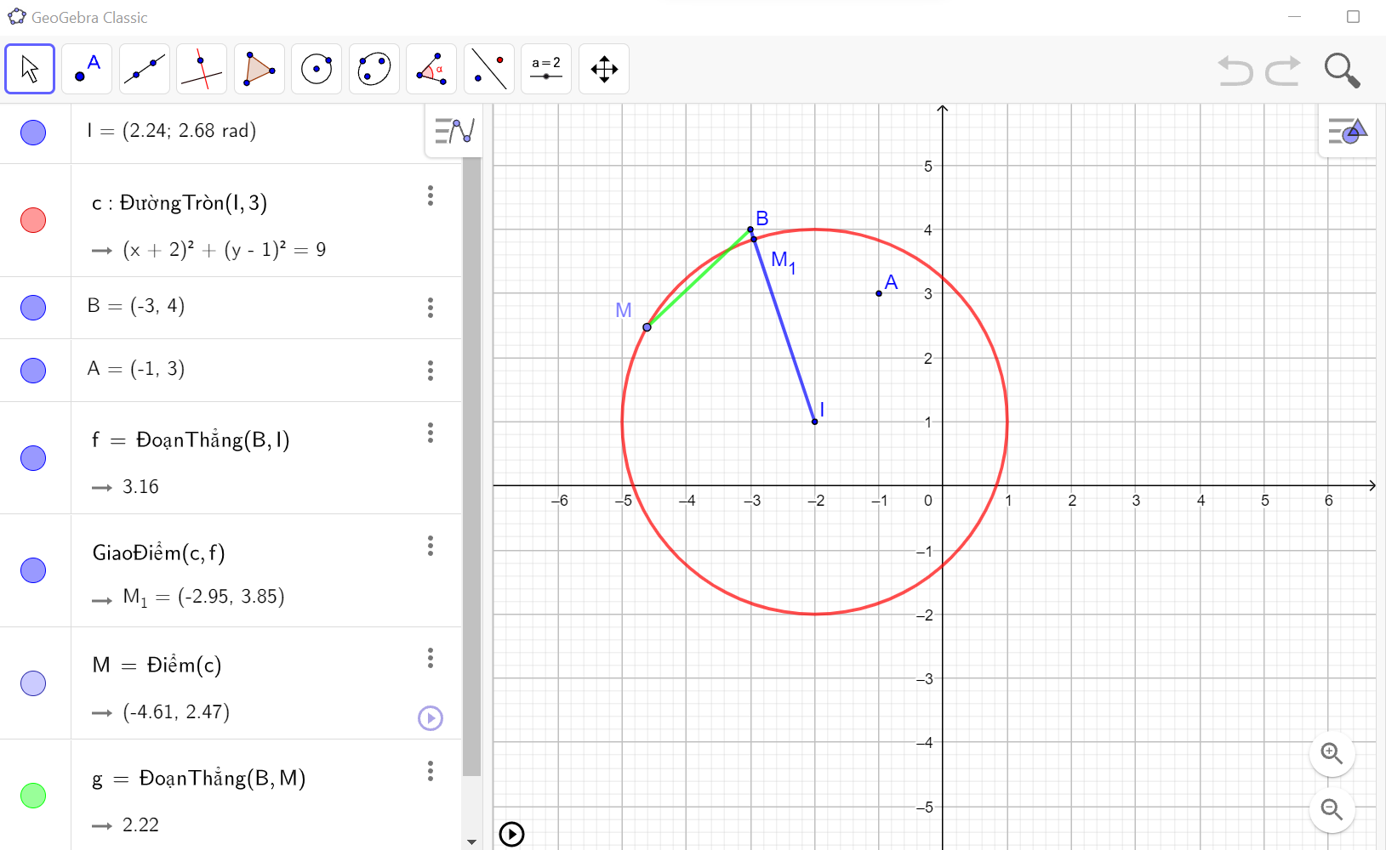

1. **Tổ chức thực hiện**

|  |  |
| --- | --- |
| ***Chuyển giao*** | Giáo viên giao nhiệm vụ cho học sinh làm. |
| ***Thực hiện*** | Học sinh làm việc nhóm theo sự phân công và hướng dẫn PHT số 5 tại lớp.  HS làm việc nhóm theo nhiệm vụ giao ở nhà. |
| ***Báo cáo thảo luận*** | - GV hướng dẫn, giúp đỡ HS  - Đại diện các nhóm lên bảng trình bày bài tập vận dụng.  - Đại diện nhóm gửi ảnh sản phẩm của nhóm nộp lên group lớp. |
| ***Đánh giá, nhận xét, tổng hợp*** | - Giáo viên nhận xét, đánh giá.  - Ghi nhận và tuyên dương nhóm học sinh có kết quả báo cáo tốt nhất, có nhận xét đánh giá góp ý tích cực cho các nhóm khác. |